**[Ιερά Μονή Οσίου Δαυίδ / Άγιος Ιωάννης ο Ρώσος](http://amfoterodexios.blogspot.com/2020/07/blog-post_92.html)**

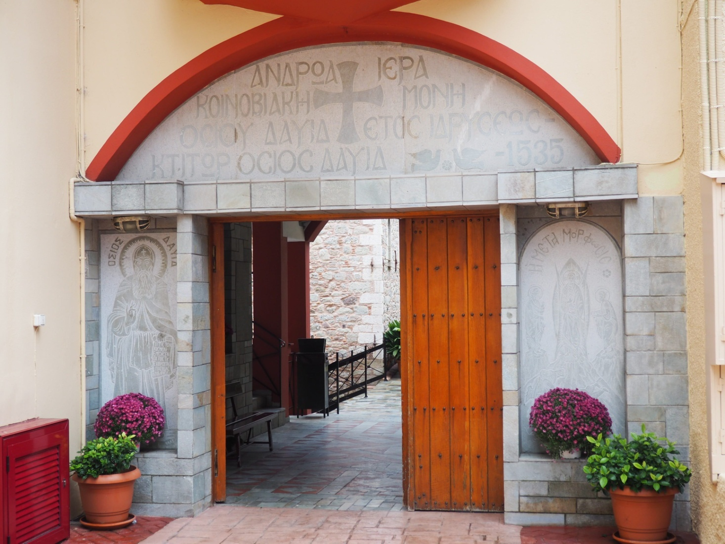  
Σε απόσταση περίπου δύο ωρών από τη Χαλκίδα, πολύ κοντά στις Ροβιές Ευβοίας, βρίσκεται **το Μοναστήρι του Οσίου Δαβίδ του Γέροντος.**   
Κτίσθηκε γύρω στο 1535 από τον Όσιο Δαβίδ. Στο πέρασμα του χρόνου, το Μοναστήρι πέρασε αλλεπάλληλες καταστροφές και λεηλασίες από πειρατές, ληστές και όλους τους κατακτητές, που πάτησαν αυτόν τον τόπο. Στα χρόνια του Βυζαντίου, η Μονή είχε τιμηθεί με αυτοκρατορικούς τίτλους, οι οποίοι καταστράφηκαν κατά την πυρπόλησή της, το 1824 από τους Τούρκους, ως εκδίκηση για τη συμμετοχή των μοναχών της, στον ξεσηκωμό του 1821. Ο επισκέπτης – προσκυνητής της Μονής, μπορεί να προσκυνήσει την κάρα του Οσίου Δαβίδ, αλλά και να δει το κελλάκι του Αγ. Ιακώβου, του γέροντα που έζησε στη Μονή, 40 περίπου χρόνια ακολουθώντας τους ασκητικούς αγώνες του Οσίου Δαβίδ. Ένα ακόμη σημαντικό προσκύνημα της Ορθοδοξίας βρίσκεται στο Προκόπι της Ευβοίας. Είναι **ο Ναός του Αγίου Ιωάννη του Ρώσου.**   
Στο ναό αυτό, φυλάσσεται σε λάρνακα το ολόσωμο και άφθαρτο σκήνωμα του Αγίου Ιωάννη. Το ιερό λείψανο, φυλασσόταν στο ναό του Αγ. Βασιλείου στο Προκόπι της Καππαδοκίας. Κατά την ανταλλαγή των πληθυσμών, Ελλάδας – Τουρκίας το 1924, οι χριστιανοί κάτοικοι του Προκοπίου πήραν μαζί τους το σκήνωμα και το μετέφεραν στο Νέο Προκόπι στην Εύβοια, όπου έμελλε να γίνει η νέα τους πατρίδα..  
**Φωτεινά Μονοπάτια «Τα μοναστήρια της Εύβοιας» | 08/12/2019 | ΕΡΤ**

<https://www.youtube.com/watch?time_continue=45&v=8Mhv51y8mF4&feature=emb_logo>